**7月6日**

**媒介平台**

1. 空媒体配车数据一定都是运营车数据，不含机动、班车、包车等**（已解决）**
2. 上刊发布统计，调刊后，刊期未变还是调刊之前的刊期**（已解决）**
3. 第一个陈经理给您发的问题：应该是一条线路，上刊的同一个合同号，但是，上刊的日期不一样，所以，“上刊发布统计”的时候，应该显示是两个上刊的日期，一条记录显示一部车和一个上刊的日期，另外一条记录显示另一部车和另一部车的上刊日期  
     
   第二个我给您发的问题：应该是这样的，我给1部车做调刊，这部车的刊期和“上刊发布统计”的刊期肯定不一样，但是，当我给这部车做完调刊处理后，再次查询“上刊发布统计”，调刊后的这部车在“上刊发布统计”中显示的刊期还是我做调刊之前的刊期，发布的车号和上下刊日期应该和库里显示是一致的**（已解决）**
4. 一辆车广告的最后一个信息为上刊发布信息**（已解决）**

**管理员**

1、“车身用户列表”中点“编辑”修改保存后，返回的界面“类型”是“移动电视”，显示的是移动电视的用户，不是车身广告的用户，需要在点一遍“车身用户列表“才能正常。**（已解决）**

**7月11号**

**媒介资源**

1. 在车辆管理 自编号查询 能否做模糊查询例如3011302 可以查到3011302 1-9的车**（已解决）**

2、划线部分改为旧自编号**（已解决）**

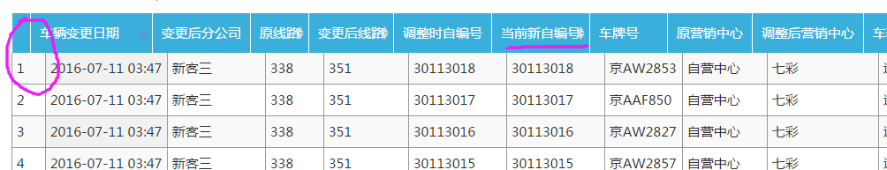

**7月12号**

**媒介平台**

1、但是现在同一个刊期 上刊类型都为正常上刊 还是同一条线路里的 只是不同的车号 这样的情况 您那边得弄在同一行里 **（已解决）**

2、七彩这边 还是刊期一样 线路一样 上刊类型一样 同一条线路里面车号都合并在一行里，得加个数量那列    其它情况  就分行  **（已解决）**

**7月13日**

**媒介平台**

1. 1、上刊发布单显示格式 发布单上，如果线路和刊期是一致的，车号就在同一行，如果有差别就分行显示**（已解决）**

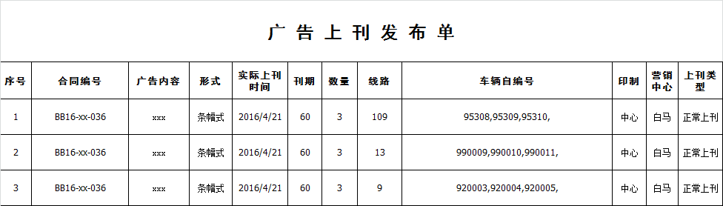

**媒介资源**

1、原八方达删除**（已解决）**

C:\Users\peng\Documents\Tencent Files\215511727\Image\Group\WA$J[~{WC40_XIANJNYD[WP.png

**7月14号**

**媒介平台**

1. “上刊发布统计”中“刊期”和“线路”栏中增加一列“上刊车数”统计一下，在一个上刊日期下这条线路一共上了多少辆车

**（已解决）**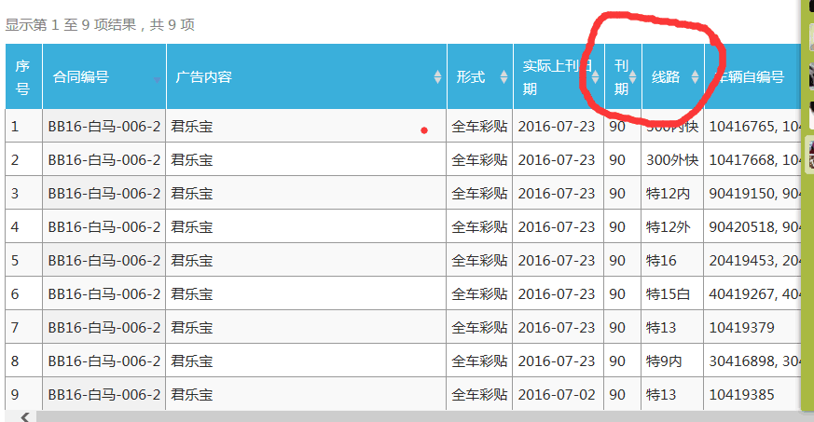**7月15日**

**媒介资源**

1. 调车统计里面，第一个车辆状态改为车辆类别——运营车，机动车属于类别**（已解决）**
2. 表头做排序**（已解决）**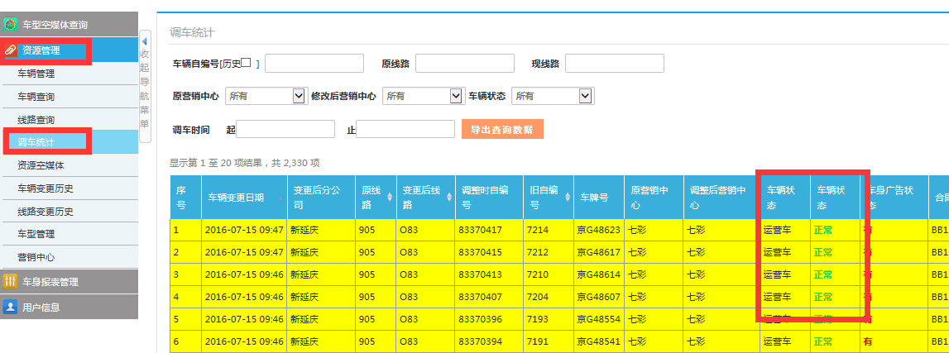

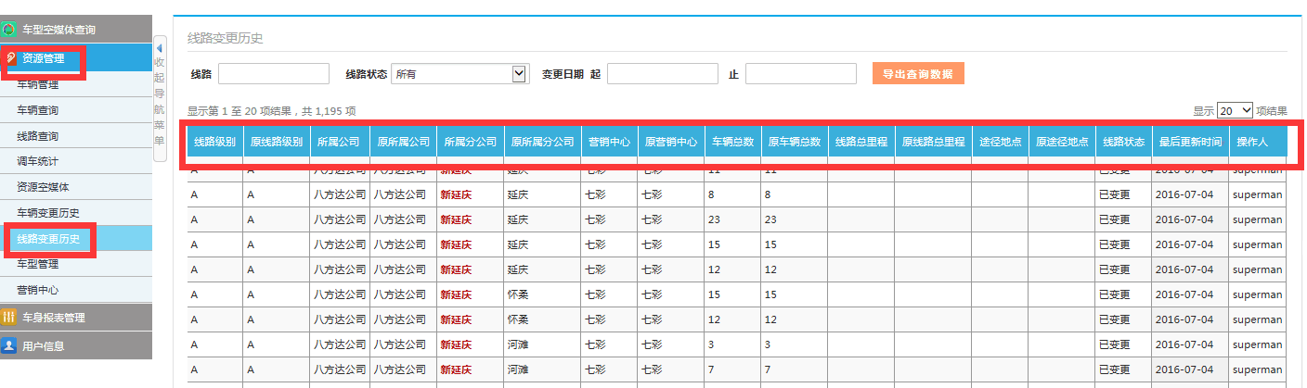

1. 线路查询里面运营时间没有链接上**（已解决）**
2. C:\Users\peng\Documents\Tencent Files\215511727\Image\Group\T0W`{{%AV{XHK%$I3$V]M3W.png **（已解决）**
3. 线路变更历史表头 加 运营时间 单双层 并且加筛选 **（已解决）**

5、资源管理的表头都要加筛选功能 还有两个相关菜单车辆变更历史和线路变更历史没改， 数据量大不适合排序

C:\Users\peng\AppData\Roaming\Tencent\QQ\Temp\612D5508C022448E8B4285BBA20407A4.jpg